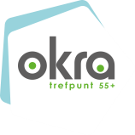
De jarigen voor de maand maart 2024

Myriam | Gillegot | 3-3
Wilfried | Vercarre | 5-3
Monique | Hamers | 26-3
Marie-Jeanne | Claeys | 25-3

Oostende Trefpunt Sint-Jan –
maart 2024
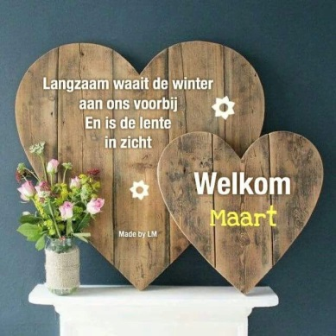

Maart staat naast het beginnende voorjaar en de lente ook bekend als het symbool voor een nieuw begin. De zon begint langzaam maar zeker weer terug te komen en begint zijn krachten op de wereld uit te werken.

In maart weet je nooit precies wat voor weer je kan verwachten .
Flinke plensbuien kunnen overgaan in een zonnige namiddag en een dag later dwarrelt er plots natte sneeuw uit de lucht.

Vandaar het gezegde 'maart roert zijn staart'.,

Kaarten, bingo of rummikub.

Woensdag 20 maart 2024

Waar: Zaal Nieuwland, Nieuwlandstraat 76
om 12.00 u, deuren gaan pas open om 11.45 u! We starten om 12.00 uur.

Hutsepot aan 20 euro of wortelstoemp met worst aan 17 euro.

Prijs: bingospelers betalen 2 euro per spel.

Woensdag 6 maart geen OKRA.

- Zaal klaarzetten om 10.30 u.

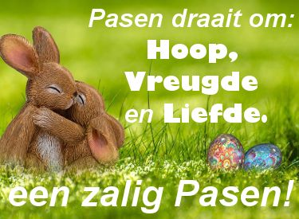
Kom jij ook naar het Paasfeest van OKRA
op woensdag 3 april 2024?
Welkom met cava/fruitsap om 12.00 uur
Aspergesoep
Vispannetje met puree + 1 glas witte wijn
Bavarois van bosvruchten + 2 tassen koffie

Waar: Zaal Nieuwland, Nieuwlandstraat 76
Uur: 12.00 uur
Prijs: 35 euro voor OKRA leden en 45 euro voor NIET OKRA leden, ten laatste 29 maar 2024 te betalen.
Betaald is ingeschreven! Liefst via de bank.

Na de maaltijd is er en quiz gemaakt door Nadine Botte.

Bloemschikken, op weg naar Pasen.

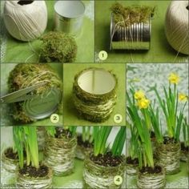
Op woensdag 27 maart zal Ginette ons weer leren om een paasstuk te maken.
Maximum 12 deelnemers, dus snel inschrijven is de boodschap.
Chris, 0477 52 62 20, ten laatste 20 maart.
We zijn al met 4.

We starten om 15 uur.
Wat breng je mee? 20 maart zal dit doorgegeven worden aan de deelnemers.

MARIALE BEDEVAART

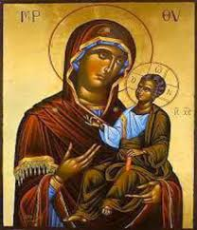

Maria als bron van
blijdschap en dankbaarheid

Duinenkerk

Dorpsstraat, Oostende
donderdag 16 mei 2024
om 15.15 uur

Verantwoordelijke uitgever: Danielle Dabin, Troonstraat 258, Oostende

Alle OKRA-leden en sympathisanten zijn

WELKOM op de

Mariale bedevaart OKRA-trefpunten Oostende

Met Maria, heeft de Kerk een moeder gekregen.
Elk van ons kan bij haar om raad.
In de Duinenkerk ontmoeten wij onze Moeder Maria, om - zoals Zij - Jezus te volgen en verder te werken aan Zijn levensdoel.
Laat ons samen met de mensen rondom ons werken aan een betere wereld van liefde en dienstbaarheid!
Deze ontmoeting kan voor ons allen een steun zijn!
Na de viering in de kerk volgt een samenzijn
met broodmaaltijd in Vayamundo
Iedereen is er welkom!
Wel vooraf inschrijven en betalen!
OKRA-leden betalen voor het vieruurtje (koffie of thee en brood met hesp of kaas en groentjes) 15 euro, niet-leden 20 euro.

INSCHRIJVING: bezorgen vóór 9 mei 2024

Inschrijven en betalen bij je eigen OKRA-trefpunt!

(voornaam + naam)
(straat + nr.)
(trefpunt)
(aantal personen) à 15 euro à 20 eurozal aanwezig zijn op het samenzijn met broodmaaltijd op donderda g 16 mei 2024 in Vayamundo
en betaalt hierbij 15 euro of 20 euro per persoon.
Ga jij mee? Vervoer nodig, neem dan contact met Chris zodat ze tijdig kan organiseren.

